**MATERIAL DE APOYO UNIDAD 1 N° DE GUÍA**: _N° __13_

**RECURSO: TEXTO DE ESTUDIO** PAGINAS: ______30____________

**ASIGNATURA: Matemática_______________________________________________________**

**NOMBRE ESTUDIANTE: _______________________________________________**

**CURSO: ___7 ° Año _Básico_____________ LETRA: ___________ FECHA: ____**

**OBJETIVO: Explicar la multiplicación y la división de fracciones positivas: • utilizando representaciones concretas, pictóricas y simbólicas • relacionándolas con la multiplicación y la división de números decimales**

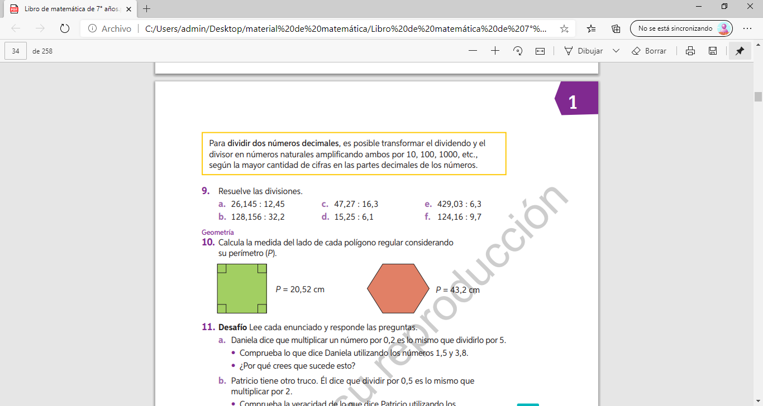**CONTENIDO: división de números decimales**

Ejemplo $2,3 :1,6= 2,3 x 10 :1,6 xx10$

2,3: 1,6 = 23: 16

23: 16= 1,43

16

70

64

60

48

12

